2019年浙江大学青年教师教学技能竞赛

教学设计方案

**钢筋混凝土结构基本原理**

主讲教师：于洋（讲师）

浙江大学海洋学院

二零一九年十一月

1. **参赛课程及章节**

【课程名称】《钢筋混凝土结构基本原理》（3.5学分）

【参赛章节】第四章第二节 受弯构件正截面承载力计算

1. **教学目标：**
2. 理解受弯构件正截面的定义与破坏形态。
3. 掌握受弯构件正截面承载力计算的三个基本假设。
4. 掌握等效矩形弯矩图及其等效原则。
5. 掌握承载力计算方程及其适用条件。
6. **教学思想：**

秉承理论来源于工程、服务于工程的理念，锻炼学生三方面能力，培养优秀工科人才，主要教学思想如图所示。

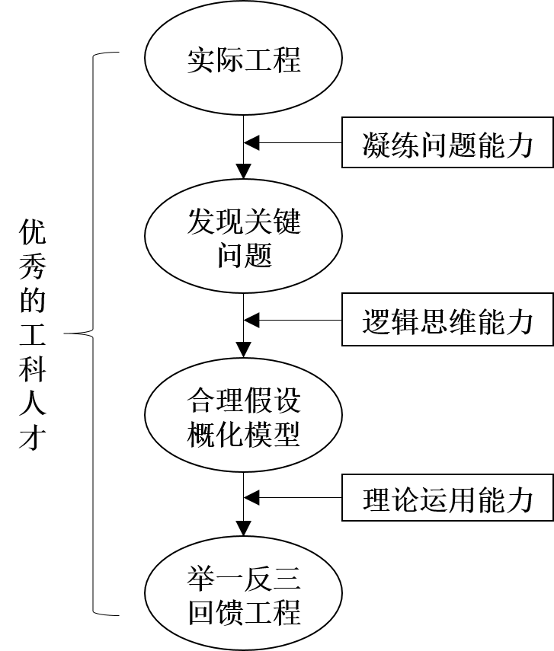

1. **教学重点与难点：**

**教学重点：**受弯构件正截面**实际应力图**、**理论应力图**和**计算应力图**之间的关系；承载力计算方程的推导与适用条件。

**教学难点：**受弯构件正截面承载力极限状态下的应力分布；基本假设与等效矩形应力图的具体作用。

1. **学情分析**

本课程的教学对象为四年制本科的大三学生，同学们已掌握了材料力学和部分结构力学知识，但在钢筋混凝土结构的力学分析上还存在困难。主要原因是钢混引入了基于实践经验的假设，同学们缺乏足够的经验去理解这些假设。所以课堂教学要与课程试验和相关案例紧密结合，将现象与其背后的理论有机结合，培养学生将感性认识升华为理论知识的能力。

1. **教学方法：**

理论与实际互馈，严谨与假设同行。用尽量风趣的语言看图说话，帮助学生理解晦涩的概念与推导。

1. **教学内容与安排**

|  |  |  |  |
| --- | --- | --- | --- |
| **教学环节** | **教师活动** | **学生活动** | **教学时间** |
| **起：**  案例导入，  明确定义 | 1. 介绍一场桥梁垮塌事故引起的争论。 2. 概化受弯构件计算模型，引出正截面及其承载力定义。 | 分组讨论争论的焦点问题是什么，加深对正截面控制作用的理解。 | 5分钟 |
| **承：**  认识现象，探究本质 | * 1. 基于实验现象确定承载力极限状态时正截面应力分布。   2. 根据应力分布列出正截面力学平衡方程。 | 基于实验弯矩—挠度曲线，积极认识现象并分析其力学本质，理解截面应力分布形式及其内在原因。 | 10分钟 |
| **转：**  合理假设，严密推导 | 1. 通过提问或自问自答的方式明确实际应力图不能计算承载力的原因。 2. 引入三个基本假设和等效矩形应力图，详细讲解截面应力的变化过程。 | 深刻理解每个基本假设和与之相对的截面应力变化，结合等效应力图推导平衡方程。 | 15分钟 |
| **合：**  应用考核，  埋下伏笔 | 1. 布置课堂练习，灵活运用平衡方程解决实际问题。 2. 基于课堂练习答案，讲解承载力计算方程适用条件。 | 解题并利用所学知识解释“车太重与桥太脆”的争议，掌握平衡方程用途与适用条件。 | 15分钟 |